信息工程学院

2020年就业质量年度报告

2020年12月

目 录
前言 4
第一部分 就业基本情况 6
一、毕业生规模和结构 6
二、毕业生就业率及去向 7
三、就业流向 10
四、毕业生升学情况（含留学） 19
五、毕业生创业情况 20
六 职业资格证书获取情况 20
第二部分 就业主要特点 21
一、就业指导服务情况 21
二、促进毕业生就业的主要措施 22
第三部分 就业相关分析 25
一、 毕业生就业质量 25
第四部分 就业发展趋势分析 28
一、本学院就业趋势性研判 28
二、就业率变化趋势 29
三、就业流向变化趋势 30
四、就业特点变化趋势（职业、行业、用人单位、地区） 30
五、就业质量变化趋势 31
第五部分 用人单位评价 34
一、聘用标准 34
二、使用评价 35
第六部分 案列分享 36
案例一：培养学生创新创业意识——搭建创新创业教育平台 36
案例二：信息工程学院校企合作提高就业质量 36
案例三：校企合作订单班------世达云计算订单班 40
案例四：校企共建，形成教学-实践-准职业人管理-创新创业全链路人才培养模式 41
案例五 在2020年辽宁省职业院校技能大赛中再创新高 44

前言
信息工程学院现有软件技术、计算机网络技术、电子商务（21年最后一届毕业生，从2019级开始，该专业已经调整到经济管理学院）、物联网应用技术、移动通信技术等5个专业，学生数为1471人。软件技术专业学生354人，计算机网络技术专业学生269人，电子商务专业学生43人，物联网应用技术专业学生197人，移动通信技术专业学生608人。2020级在校生463人，2019级591人，2018级397人，男生986人，女生485人。学院在校生生源生源分布广泛，来自全国个省市自治区，其中辽宁省生源最多，山西、内蒙、新疆、河南、云南、吉林、甘肃、广西、安徽、山东、贵州等省份的生源数量排在外省生源前列。
学院始终坚持“以学生为本”的宗旨，坚持“校企合作、工学结合”的办学理念，坚持就业工作院长一把手责任制，高度重视毕业生就业工作。近几年，各专业不断创新人才培养模式，深化课程体系改革，创新性提出“双轮驱动、四级递进”的人才培养模式，并针对学院毕业生的就业特点、就业优势、就业途径、就业措施、就业创新点等综合情况，全面启动了就业工作“三个一”工程，不断总结历年就业工作中好经验和好做法，不断改进措施、拓宽途径、创新做法，探索更加贴近学生、更加高效务实的工作方法，拓展更多适合毕业生特点的就业岗位，解决困难学生就业问题，努力提升就业质量和就业满意度。
学院已经与中兴、中软国际、世达集团、达内科技、海蓝达、北京电旗、南京华苏、南京嘉环等建立了稳定的校企合作关系。如物联网应用技术专业与大连中软卓越信息技术有限公司合作、计算机网络技术专业与中国数据通信解决方案领导品牌锐捷网络有限公司合作、软件技术专业与达内时代科技集团有限公司合作，共同探索校企协同育人机制的长效机制，搭建校企一体、协同育人平台。
根据《大连职业技术学院2020届毕业生跟踪调研工作方案》和学校《关于“编制学校2020年度毕业生就业质量年度报告”的材料收集的通知》相关要求，为全面反映我院毕业生就业状况质量, 提升毕业生就业竟争力,现对我院2020年就业工作开展和2020届毕业生就业状况进行统计分析，报告如下：

第一部分 就业基本情况

一、毕业生规模和结构
1.总毕业生数
信息工程学院2020届毕业生共计416人。
2.毕业生性别结构
男生259人，女生157人，男女比例接近。
3.毕业生结构和生源类型
2020届毕业生生源分布广泛，来自全国15个省市自治区，其中辽宁省生源最多，内蒙、山西、甘肃、新疆等省份的生源数量排在外省生源前列。
省份 | 毕业人数 | 占比（%）
辽宁 | 336 | 80.8
内蒙 | 17 | 4
吉林 | 5 | 1.2
山西 | 11 | 2.6
甘肃 | 10 | 2.4
安徽 | 2 | 0.5
四川 | 3 | 0.7
陕西 | 3 | 0.7
河南 | 4 | 1
黑龙江 | 5 | 1.2
广西 | 2 | 0.5
山东 | 1 | 0.2
新疆 | 8 | 2
云南 | 2 | 0.5
贵州 | 7 | 1.7
合计 | 416 | 100%
生源类型
生源类型 | 毕业人数 | 占比（%）
统一考试 | 346 | 83.17%
单独招生 | 70 | 16.82%
合计 | 416 | 100%
4.各专业毕业生数
专业 | 毕业人数 | 占比（%）
计算机网络技术 | 75 | 18.03
电子商务 | 67 | 16.11
软件技术 | 58 | 13.94
物联网应用技术 | 37 | 8.89
移动通信技术 | 179 | 43.03
合计 | 416 | 100

二、毕业生就业率及去向
（一）就业率
1.毕业生初次就业率
截止到8月31日，落实就业人数为379人，就业率为91%。
2.毕业生年终就业率
截止到11月30日，落实就业人数为383人，就业率为92%。
3.各类毕业生就业率（如生源、招生口径等）

生源类型 | 人数 |  | 就业数 | 就业率
单招 | 70 |  | 70 | 100%
统招 | 346 |  | 313 | 90.42%
合计 | 416 |  | 383 | 92%

4.各专业就业率
专业 | 毕业生数 | 已就业数 | 年终就业率
计算机网络技术 | 75 | 69 | 92%
电子商务 | 67 | 60 | 89.55%
软件技术 | 58 | 46 | 77.59%
物联网应用技术 | 37 | 30 | 81.08%
移动通信技术 | 179 | 178 | 99.44%
合计 | 416 | 383 | 92%
（二）毕业去向分布
1.毕业去向分布
2020届毕业生以就业为主，配以专升本、入伍和出国留学。
毕业去向分布 | 就业人数 | 占已就业 %
就业 | 276 | 66.35%
专升本 | 95 | 22.84%
入伍 | 11 | 2.64%
出国 | 1 | 0.24%
未就业 | 33 | 7.93%
合计 | 416 | 100%

2.各类毕业生去向（如生源、招生口径等）
生源类型 | 就业数 | 就业 | 专升本 | 创业 | 入伍 | 留学 | 未就业
单招 | 70 | 52 | 14 | 0 | 3 | 1 | 0
统招 | 313 | 223 | 81 | 1 | 8 | 0 | 33
合计 | 383 | 275 | 95 | 1 | 11 | 1 | 33
3.各专业毕业去向分布
专 业 | 就业数 | 就业 | 专升本 | 创业 | 入伍 | 留学 | 未就业
计算机网络技术 | 69 | 46 | 20 | 0 | 3 | 0 | 6
电子商务 | 60 | 46 | 14 | 0 | 0 | 0 | 7
软件技术 | 46 | 23 | 20 | 0 | 3 | 0 | 12
物联网应用技术 | 30 | 21 | 9 | 0 | 0 | 0 | 7
移动通信技术 | 178 | 140 | 32 | 0 | 5 | 1 | 1
合计 | 383 | 276 | 95 | 0 | 11 | 1 | 33
（三）未就业情况
1.未就业类型分布

2.

2.未就业人群打算
学院目前未就业毕业生33人，占本学院2020届毕业生数7.93%。
未就业的主要原因：
（1）工作转换中23人；
（2）准备专升本或考研3人；
（3）正在培训专业技能5人；
（4）近期做过手术，在家休养1人；
（5）准备创业 1人。

三、就业流向
1.职业流向
除去专升本、留学、入伍毕业生共计107人，其余276名就业同学职业流向如下：
职业 | 就业人数 | 占比（%）
工程技术人员 | 85 | 30.8%
其他人员 | 99 | 35.87%
商业和服务业人员 | 22 | 7.97%
销售 | 8 | 2.9%
其他专业技术人员 | 60 | 21.74%
教学人员 | 1 | 0.36%
经济业务人员 | 1 | 0.36%
合计 | 276 | 100%
2.各专业职业特点
1）2020届计算机网络技术专业共75人，其中专升本20人，入伍3人，未就业6人，剩余就业46人职业流向如下，可以看出，计算机网络技术专业毕业生就业特点更倾向于在企业中从事专业技术人员。
职业 | 就业人数 | 占比（%）
工程技术人员 | 1 | 2.17%
商业和服务业人员 | 2 | 43.48%
其他人员 | 33 | 71.74%
其他专业技术人员 | 10 | 21.74%
合计 | 46 | 100.00%
2）2020届电子商务专业共67人，其中专升本14人，未就业7人，其余就业46人职业流向如下，可以看出电子商务专业毕业生的就业特点职业流向较为均衡，职业类型较为分散。
职业 | 就业人数 | 占比（%）
工程技术人员 | 3 | 6.53%
其他人员 | 14 | 30.43%
商业和服务业人员 | 9 | 19.57%
销售 | 5 | 10.87%
经济业务人员 | 1 | 2.17%
其他专业技术人员 | 14 | 30.43%
合计 | 46 | 100%
3）2020届软件技术专业共58人，其中专升本20人，入伍3人，未就业12人，其余就业23人职业流向如下，可以看出软件专业毕业生更加倾向选择技术类型职业。
职业 | 就业人数 | 占比（%）
工程技术人员 | 6 | 26.09%
其他人员 | 6 | 26.09%
销售 | 3 | 13.04%
其他专业技术人员 | 8 | 34.78%
合计 | 23 | 100%
4）2020届物联网应用技术共37人，其中专升本9人，未就业7人，其余就业21人职业流向如下，可以看出物联网应用技术专业毕业生在职业选择时更加倾向于工程技术类、企业其他人员。
职业 | 就业人数 | 占比（%）
工程技术人员 | 8 | 38.09%
教学人员 | 1 | 4.76%
其他人员 | 11 | 52.38%
商业和服务人员 | 1 | 4.76%
合计 | 21 | 100%
5）2020届移动通信技术专业共179人，其中专升本32人，入伍5人，出国1人，未就业1人，其余就业140人职业流向如下，移动通信技术专业毕业生主要职业分布倾向于从事专业技术类型的工作。
职业 | 就业人数 | 占比（%）
工程技术人员 | 67 | 47.86%
商业和服务业人员 | 10 | 7.14%
其他人员 | 35 | 25%
其他专业技术人员 | 28 | 19.29%
合计 | 140 | 100%

3.行业流向
2020届毕业生在毕业后主要信息传播、软件和信息技术服务业工作。除去专升本、留学、入伍毕业生共计107人，其余276名就业同学行业流向如下：
序号 | 就业行业 | 就业人数 | 占就业总数比率
1 | 信息传输、软件和信息技术服务业 | 181 | 65.58%
3 | 教育 | 11 | 3.99%
4 | 金融业 | 1 | 0.36%
5 | 交通运输、仓储和邮政业 | 2 | 0.72%
6 | 文化、体育和娱乐业 | 8 | 2.9%
7 | 批发和零售业 | 5 | 1.81%
8 | 住宿和餐饮业 | 5 | 1.81%
9 | 制造业 | 7 | 2.54%
10 | 租赁和商务服务业 | 31 | 11.23%
11 | 居民服务、修理和其他服务业 | 1 | 0.36%
12 | 房地产业 | 7 | 2.54%
13 | 建筑业 | 5 | 1.81%
14 | 公共管理、社会保障和社会组织 | 5 | 1.81%
15 | 电力、热力、燃气及水生产和供应业 | 2 | 0.72%
16 | 农、林、牧、渔业 | 1 | 0.36%
17 | 水利、环境和公共设施管理业 | 2 | 0.72%
18 | 卫生和社会工作 | 2 | 0.72%
合计 |  | 276 | 100%
4.各专业行业特点
1）2020届计算机网络技术专业共75人，其中专升本20人，入伍3人，未就业6人，剩余就业46人行业流向如下，计算机网络技术专业毕业生主要流向信息传输、软件和信息技术服务行业，其次主要流向到租赁和商务服务业。
序号 | 就业行业 | 就业人数 | 占就业总数比率
1 | 信息传输、软件和信息技术服务业 | 16 | 34.78%
2 | 教育 | 5 | 10.86%
3 | 文化、体育和娱乐业 | 2 | 4.34%
4 | 交通运输、仓储和邮政业 | 2 | 4.34%
5 | 制造业 | 1 | 2.17%
6 | 租赁和商务服务业 | 13 | 28.26%
7 | 批发和零售业 | 4 | 8.69%
8 | 军队 | 3 | 6.5%
9 | 电力、热力、燃气及水生产和供应业 | 1 | 2.17%
10 | 建筑业 | 1 | 2.17%
11 | 水利、环境和公共设施管理业 | 1 | 2.17%
2）2020届电子商务专业共67人，其中专升本14人，未就业7人，其余就业46人行业流向如下，可以看出电子商务专业毕业生主要在信息传输、软件和信息技术服务行业、住宿和餐饮行业任职。
序号 | 就业行业 | 就业人数 | 占就业总数比率
1 | 信息传输、软件和信息技术服务业 | 23 | 0.5%
2 | 教育 | 2 | 4.35%
3 | 交通运输、仓储和邮政业 | 2 | 4.35%
4 | 批发和零售业 | 2 | 4.35%
5 | 文化、体育和娱乐业 | 1 | 2.17%
6 | 金融业 | 1 | 2.17%
7 | 房地产业 | 1 | 2.17%
8 | 住宿和餐饮业 | 8 | 17.39%
9 | 租赁和商务服务业 | 2 | 4.35%
10 | 制造业 | 3 | 6.52%
11 | 居民服务、修理和其他服务业 | 1 | 2.17%
3）2020届软件技术专业共58人，其中专升本20人，入伍3人，未就业12人，其余就业23人行业流向如下，软件专业毕业生主要任职行业为信息传输、软件和信息技术服务业。
序号 | 就业行业 | 就业人数 | 占就业总数比率
1 | 信息传输、软件和信息技术服务业 | 18 | 78.26%
2 | 教育 | 1 | 4.35%
3 | 租赁和商务服务业 | 1 | 4.35%
4 | 公共管理、社会保障和社会组织 | 1 | 4.35%
5 | 制造业 | 2 | 8.7%
4）2020届物联网应用技术共37人，其中专升本9人，未就业7人，其余就业21人行业流向如下，物联网应用技术专业毕业生行业流向特点主要侧重于服务业。
序号 | 就业行业 | 就业人数 | 占就业总数比率
1 | 信息传输、软件和信息技术服务业 | 5 | 23.81%
2 | 教育 | 1 | 4.76%
3 | 文化、体育和娱乐业 | 2 | 8.7%
4 | 租赁和商务服务业 | 3 | 14.29%
5 | 科学研究和技术服务业 | 8 | 38.1%
7 | 交通运输业 | 1 | 4.76%
8 | 金融业 | 1 | 4.76%
5.用人单位流向
2020届毕业生就业单位的性质多为其他企业、三资企业；就业单位的规模多在大型企业、小型企业。
序号 | 就业单位性质 | 就业人数 | 占就业总数比率
1 | 其他企业 | 248 | 89.86%
2 | 国有企业 | 15 | 5.43%
4 | 三资企业 | 12 | 4.35%
6 | 事业单位 | 1 | 0.36%

序号 | 就业单位规模 | 就业人数 | 占就业总数比率
1 | 大型（500人以上） | 117 | 42.39%
2 | 中型(200-500人) | 97 | 35.14%
3 | 小型(50-200人) | 45 | 16.3%
4 | 微型(50人以下) | 17 | 61.59%
6.各专业用人单位流向
1）2020届计算机网络技术专业共75人，其中专升本20人，入伍3人，未就业6人，剩余就业46人用人单位流向如下：
序号 | 就业单位性质 | 就业人数 | 占就业总数比率
1 | 其他企业 | 44 | 95.65%
2 | 国有企业 | 2 | 4.35%

2）2020届电子商务专业共67人，就业46人，其中专升本14人，未就业7人，其余就业46人用人单位流向如下：
序号 | 就业单位性质 | 就业人数 | 占就业总数比率
1 | 其他企业 | 45 | 97.83%
2 | 三资企业 | 1 | 2.17%

3）2020届软件技术专业共58人，其中专升本20人，入伍3人，未就业12人，其余就业23人用人单位流向如下：
序号 | 就业单位性质 | 就业人数 | 占就业总数比率
1 | 其他企业 | 22 | 95.65%
2 | 事业单位 | 1 | 4.35%

4）2020届物联网应用技术共37人，其中专升本9人，未就业7人，其余就业21人行业流向如下：
序号 | 就业单位性质 | 就业人数 | 占就业总数比率
1 | 其他企业 | 20 | 95.24%
2 | 三资企业 | 1 | 4.76%

5）2020届移动通信技术专业共179人，其中专升本32人，入伍5人，出国1人，未就业1人，其余就业140人行业流动如下：
序号 | 就业单位性质 | 就业人数 | 占就业总数比率
1 | 其他企业 | 117 | 83.57%
3 | 三资企业 | 10 | 7.14%
4 | 国有企业 | 13 | 9.29%

7.典型用人单位就业情况
南京华苏订单班是信息工程学院与京晟华世校企合作一个比较成功的案例。南京华苏科技有限公司是一家专注于移动通信网络优化服务和产品研发的专业化高科技企业。公司成立于2003年4月，注册资金1.0234亿，在职员工2800余人，是江苏省通信建设专业委员会委员单位，工信部通信信息网络系统集成甲级资质单位，南京国际服务外包企业协会理事单位。2014年，公司在全国中小企业股份转让系统（简称“新三板”）挂牌上市。
南京华苏科技有限公司是中国移动、中国电信、中国联通主要的无线网络优化服务企业、爱立信国内主要服务供应商、中兴通讯战略合作伙伴、华为技术网规网优合作伙伴，多次获得爱立信、中兴、华为、中国移动、中国电信、中国联通等服务供应商大奖。南京华苏科技有限公司沈阳分公司是南京华苏科技有限公司旗下八家分公司之一，目前沈阳分公司在职员工约300名。公司业务范围包括东三省，客户覆盖包括华为、爱立信、中兴、省移动、省联通、省电信。
目前12名学生入职，其中李圳澎，南京华苏外派中国设计院，任职岗位运维工程师，年薪待遇7-8万；汤明悦，南京华苏外派中国移动子公司卓望科技，任职岗位结算专员，年薪待遇7-8万；刘玉东，南京华苏科技有限公司，任职岗位网优工程师 年薪待遇6-7万；张连邦，南京华苏科技有限公司，任职岗位网优工程师，年薪待遇6-7万；张晓勇，南京华苏科技有限公司 任职岗位网优工程师，年薪待遇6-7万；谢宗璇，南京华苏科技有限公司，任职岗位网优工程师，年薪待遇6-7万；刘洋，南京华苏科技有限公司，任职岗位网优工程师，年薪待遇6-7万；王书雅，南京华苏外派中国移动设计院，任职岗位运维工程师，年薪待遇6-7万；宋佳琪，南京华苏科技外派中国设计院，任职岗位项目助理，年薪待遇6-7；靳晓东，南京华苏科技有限公司外派爱立信，任职岗位网优后台，年薪待遇5-6万；刘爽，南京华苏科技有限公司外派爱立信，任职岗位网优后台，年薪待遇5-6万；蔺梦雨，南京华苏外派中国移动 任职岗位网优后台，年薪待遇5-6万。
8.就业毕业生的地区流向（在各省份、主要城市和大连的就业情况）
本学院毕业生主要就业于辽宁、北京和浙江地区，在辽宁省就业人数为299人，其中在大连就业为203人。在外省就业84人，占比为21.93%。
各省（地区）就业情况统计：
序号 | 省份 | 就业人数 | 占比（%）
1 | 辽宁省 | 299 | 78.07
 | 其中:大连 | 203 | 53
2 | 北京 | 38 | 9.92
3 | 浙江 | 13 | 3.39
4 | 上海 | 0 | 0
5 | 甘肃 | 4 | 1.04
6 | 深圳 | 1 | 0.26
7 | 广东 | 0 | 0
8 | 吉林 | 1 | 0.26
9 | 新疆 | 2 | 0.52
10 | 重庆 | 1 | 0.26
11 | 云南 | 1 | 0.26
12 | 江苏 | 0 | 0
13 | 安徽 | 1 | 0.26
14 | 陕西 | 1 | 0.26
15 | 山东 | 0 | 0
16 | 内蒙古 | 2 | 0.52
17 | 宁夏 | 4 | 1.04
18 | 河北 | 0 | 0
19 | 贵州 | 2 | 0.52
20 | 天津 | 1 | 0.26
21 | 黑龙江 | 0 | 0
22 | 山西 | 0 | 0
23 | 福建 | 0 | 0
24 | 湖北 | 0 | 0
25 | 国外（荷兰） | 1 | 0.26

四、毕业生升学情况（含留学）
1.毕业生专升本录取96人，1人录取后放弃入学资格，留学1人，信息工程学院2020级毕业生共计升学96，占毕业生的23.08%。
2.升学原因分析：2020届毕业生共123人报名才加专升本考试，通过96人，一人放弃入学资格，共计升学95人，录取比例78.05%，比往年录取率提高了28个百分点，主要原因是受新冠疫情影响，就业压力较大，学生学习比平时更为努力，同时2020年升本的国家政策属于扩招状态。两个因素叠加导致升学比例大幅度提高。

五、毕业生创业情况
1.毕业生自主创业比例
截止到11月25日，学院目前毕业生自主创业1人，占本学院2020届毕业生数0.24 %，准备自主创业中的毕业生1人。
2.毕业生创业主要原因
（1）对创业感兴趣的有1人；
（2）受他人邀请进行创业的有0人。
3.毕业生自主创业集中的行业
（1）批发和零售业有1人。

六 职业资格证书获取情况
1.毕业生获取职业资格证书的比例
2019-2020学年学生获取证书共计194人，其中Linux红帽认证共计15人，分别是HCIP认证1人，RHCSA认证8人，RHCE认证8人，专业获证率为4.58%；中兴NC助理工程师认证共计179人，专业获证率达到98.35%。。
2.1+X证书认证试点的专业及获证书比例
1+X证书认证试点的专业：计算机网络技术专业、物联网应用技术专业、电子商务专业、软件技术专业。获证书比例：目前均未获取证书。

第二部分 就业主要特点

一、就业指导服务情况
1.就业指导服务总体满意度
本学院2020届毕业生对母校就业服务与指导工作的满意度为98.66%，与2019届毕业生相比提升了0.88%。毕业生感到非常满意为51.34%，较上年提高了8.6个百分点，比较满意为30.36%，一般为16.96%，不满意为1.34 %，非常不满意为0 %。
2.各项就业指导服务开展情况
疫情来袭，信息工程学院就业工作领导小组和全体教工及时线上研讨就业对策，聚合云就业服务资源与合力，搭建“云梯”，创新服务模式，拓展就业工作新途径。
（1）层层压实凝聚合力
学院将就业工作的落实与学院教职工的考核激励机制相结合，继续贯彻落实“学校领导包院系、院系领导包专业、专业教师包学生”三级联动机制。同时建立了本年度教职工就业推荐工作每周通报制度，提升各专任教师就业工作“比学赶帮超”的工作积极性。学院通过将任务和责任层层分解，层层压实，充分发挥团队力量的优势，共同促进毕业生稳定就业。
（2）强化网络就业服务
学院采用“互联网+”就业信息推送模式，严格审核、归纳、分类线上招聘信息，每个招聘都会详细审核企业营业执照，确保就业信息可靠，严密防范就业欺诈，力求实现“精准推送、精准对接、精准匹配”。为毕业生提供多种招聘信息，组织为期9场的线上就业系列专题讲座“信息技术大讲堂”，培训20届及21届毕业生的求职技巧。学院就业工作指导小组在充分整合各类国家、省（市）和高校教育资源的基础上，共享线上就业创业精品课程和就业创业讲座视频，以方便毕业生随时点播学习。
（3）搭建云梯线上招聘
疫情突袭，学院就业工作领导小组立刻意识到就业形势的严峻性，及时线上研讨就业对策，三月初就系统整合资源、策划组织毕业生和用人单位线上招聘事宜，先后为毕业生组织了学院与软大软协联合推出的“IT空中双选招聘会”、中软协“信息技术”招聘专场、 “24365”招聘宣讲等线上规模招聘会共计八场。疫情期间举办的九期“信息技术大讲堂”，要求全员参与，了解前沿技术和市场需求；号召参与20届毕业生“IT空中招聘专场”，提前知晓招聘企业用人标准；通过与大软协的合作，搭建“空中桥梁”，拟通过“我有才，你敢用” 职场直播秀的学生活动，创新企业进校园举办专场招聘会的传统模式。
3. 各专业毕业生对就业指导服务的评价
序号 | 专业 | 就业指导满意度
1 | 计算机网络技术 | 96.16%
2 | 电子商务 | 98.08%
3 | 软件技术 | 97.67%
4 | 物联网应用技术 | 97.8%
5 | 移动通信技术 | 100%

二、促进毕业生就业的主要措施
1.就业工作长效机制
学院将就业工作的落实与学院教职工的考核激励机制相结合，继续贯彻落实“学校领导包院系、院系领导包专业、专业教师包学生”三级联动机制。同时建立了本年度教职工建议就业推荐工作每周通报制度，提升各专任教师就业工作“比学赶帮超”的工作积极性。学院通过将任务和责任层层分解，层层压实，充分发挥团队力量的优势，共同促进毕业生稳定就业。
2．拓宽毕业生就业渠道
（1）支持毕业生多渠道就业
学院积极研究国家、省、市相关创新创业政策，加强就业创业宣传教育工作，积极带领学生参加“互联网+”大学生创新创业大赛、“挑战杯”创业计划竞赛，鼓励和支持更多毕业生自主创业。现我院共计7名在校生创立公司并完成营业执照注册。
（2）积极引导毕业生参军入伍
我院深入贯彻落实习近平总书记给南开大学新入伍大学生回信精神，在学校武装部领导下，配合兵役机关落实好国务院、中央军委关于今年征兵工作部署，针对毕业生群体开展精准宣传动员和重点征集。通过“青春不重走”学院微信公众号，推出六期征兵宣传特辑“信息工程学院2020年征兵宣传大使风采展示”，通过对复转军人的宣传，发挥学生身边榜样的示范作用。我院今年入伍学生28名，其中应届毕业生11名。
（3）鼓励学生专升本
我院报考专升本的同学共123名，其中96名同学顺利升学，学院就业工作指导小组对未升学的28位同学开展一对一就业帮扶工作，通过与每名同学的沟通与交流，帮助其中26名想就业的毕业生顺利签约。
3．做好重点群体就业帮扶
（1）加强思想教育和就业心理辅导
针对当前就业形势和疫情影响，辅导员通过云家访以及云班会等线上及时掌握毕业生思想动态和心理状况，有针对性地开展教育引导工作。疏导毕业生就业焦虑情绪，缓解就业心理压力。
（2）强化贵州籍等重点地区及重点群体就业帮扶
针对未就业的毕业生实行群体分类帮扶政策，尤其加强对建档立卡贫困毕业生、贵州籍学生的就业兜底帮扶和精准帮扶，确保贫困家庭毕业生群体、贵州籍学生充分就业。针对有就业困难的学生，学院就业工作指导小组则通过教育与指导帮助其转变就业观念，培训其就业技巧，最终实现就业帮扶。
4．坚持就业工作前置
前置21届和22届毕业生就业指导工作。分析疫情影响，进一步强化21届和22届毕业生指导和服务工作，这两届学生，尤其是21届毕业生，必定要面临叠加的就业难问题，无论从就业意识教育、就业规划引导，还是就业平台搭建，都采取了积极措施，尽最大努力让学生在疫情时期提高就业竞争力。

第三部分 就业相关分析

毕业生就业质量
（一）收入分析
1.毕业生月收入
本学院2020届毕业生转正后平均月收入为3776元，与2019届毕业生相比降低了126元。受新冠疫情影响，各企业平均工资水平比往年略低。
2.各专业的月收入
序号 | 专业 | 单位 | 2020届平均月收入 | 2019届平均月收入
1 | 计算机网络技术 | 元 | 4135 | 4106
2 | 电子商务 | 元 | 3110 | 3237
3 | 软件技术 | 元 | 4237 | 4193
4 | 物联网应用技术 | 元 | 3738 | 4233
5 | 移动通信技术 | 元 | 3660 | 3741
合计 |  | 元 | 3776 | 3902
- 专业相关度
1.毕业生工作与专业相关度
根据学校就业网站调查问卷数据结果，我院2020届毕业生半年后专业相关度为67.54%，与2019届毕业生相比上升了4.51%。从调查问卷原始数据中可以看出，一部分选择不相关或者不清楚的同学，他们实际就业（或者专升本就读专业）都与原专业相关。
2.各专业工作与专业相关度
根据调查问卷结果,各专业数据如下 :
序号 | 专业 | 2020届专业相关 | 2019届专业相关
1 | 计算机网络技术 | 55.12% | 53.22%
2 | 电子商务 | 40.34% | 41.67%
3 | 软件技术 | 87.63% | 88.57%
4 | 物联网应用技术 | 89.24% | 88.89%
5 | 移动通信技术 | 65.37% | 63.64%
合计 |  | 67.54% | 63.03%
（三）就业现状满意度
- 总体就业现状满意度
2020届毕业生目前对自己工作现状的满意度为96.86%，与2019届毕业生相比提高0.64%。
- 各专业的就业现状满意度
序号 | 专业 | 2020届现状满意度 | 2019届现状满意度
1 | 计算机网络技术 | 92.19% | 93.36%
2 | 电子商务 | 95.98% | 97.92%
3 | 软件技术 | 100% | 100%
4 | 物联网应用技术 | 100% | 100%
5 | 移动通信技术 | 96.13% | 93.93%
合计 |  | 96.86% | 96.22%
（四）职业期待吻合度
- 总体职业期待吻合度
在调查问卷中，未体现到总体职业期待吻合度。问卷中，唯一提到吻合度为“从事岗位与所学专业预期是否吻合”，我院毕业生问卷结果为65.97%.与2019届毕业生相比提高4.61%。
- 各专业的职业期待吻合度

序号 | 专业 | 2020届职业期待吻合度 | 2019届职业期待吻合度
1 | 计算机网络技术 | 51.36% | 48.39%
2 | 电子商务 | 47.99% | 47.92%
3 | 软件技术 | 75.43% | 71.43%
4 | 物联网应用技术 | 83.48% | 81.48%
5 | 移动通信技术 | 71.59% | 57.58%
合计 |  | 65.97 | 61.36%
（五）就业稳定性（以离职率来衡量）
1.总体离职率
截止到2020年11月30日为止，信息工程学院就业人数为383人，我院毕业生离职人数为26人，离职率6.78%。
2.专业的离职率
截止到2020年11月30日为止，我院毕业生离职人数为26人，其中软件技术专业离职7人，离职率15.22%；电子商务专业离职6人，离职率10%；物联网应用技术专业 离职7人，离职率23.33%；计算机网络技术专业离职6人，离职率8.7%；移动通信技术专业离职0人，离职率0。

第四部分 就业发展趋势分析

一、本学院就业趋势性研判
1.就业形势严峻，两项叠加就业难。
受新冠肺炎疫情影响，2018级遭遇了史上最难就业季，从全国情况来看，2021届毕业生预计909万人，比2020年874万人增长35万人，2020届毕业生还有69万未就业，加上大量的归国留学生等就业群体， 2021年就业总人数超过100万。根据刚结束的2017级就业用人单位和毕业生跟踪调查情况分析，疫情常态化对经济的影响也会持续体现，未来岗位供给情况还存在很多不确定性因素。两项因素叠加，就业难度系数加大。
2.以本专业就业为主，新形式就业大幅度提升。
从学院近几年的毕业跟踪调查结果来看，毕业生就业岗位还是专业对口相对较高。但是，今年疫情防控中，传统制造业和服务业加快转型，人工智能、大数据和云计算等新技术广泛应用，在线零售、远程办公、无接触配送等新业态快速发展，这些给毕业生开拓了广阔的就业空间。新业态中的就业机会增多，毕业生到现代服务业等领域创新创业、网络直播带货等多种形式灵活的新形式就业人数会大幅度提升。
3.应征入伍学生人数会同比增加。
一是会继续引导毕业生参军入伍。一方面人民军队是促进大学生快速成长的大熔炉，另一方面也是缓解就业压力。要配合兵役机关“两征两退”改革新要求，做好一年两征宣传工作，尤其是面向2021届毕业生。要加大动员力度，讲清讲透升学就业等新优惠政策和新体检标准，进一步提高应届毕业生的征集数量和比例。
4．专升本比例会提高。
以近两年为例，2020届毕业生升本人数接近2019届的两倍，专升本学生及家长的升学目的已经不单纯是为了提高学历，很大一部分也是因为疫情导致的就业难，通过升学来提高就业能力，同时也缓解了自身就业压力。
5.项目就业和基层创业是趋势。如果针对高职学生出台政策措施，如“三支一扶”“西部计划”等项目就业，或者鼓励专科毕业生去基层建功立业，到基层、到社区就业创业的毕业生就会增加。

二、就业率变化趋势
2020年毕业生的年终就业率为92%，较前三年有较大提升。

三、就业流向变化趋势
从近三年的就业流向表中，可以看出，专升本比例、参军入伍比例正在逐年升高。同时，学生对就业理解与选择面更广。如网络主播、游戏代练、网络小说写手等新兴职业也加入学生就业的选择范围。
年 度 | 就业 | 专升本 | 创业 | 入伍 | 留学 | 未就业
2017年 | 79.00% | 11.10% | 0.30% | 1.30% | 2% | 6.20%
2018年 | 67.83% | 14.75% | 0.80% | 0.54% | 0.27% | 15.82%
2019年 | 66.9% | 14.25% | 1.45% | 1.45% | 0 | 15.95%
2020年 | 66.35% | 22.84% | 0.24% | 2.64% | 0.24% | 7.93%

四、就业特点变化趋势（职业、行业、用人单位、地区）
随着我国经济结构持续调整，行业格局转变加快，人才在行业间、地区间的流动频率进一步上升，呈现出新兴职业就业吸引力增强、求职者转型压力增大、城市间人才竞争更趋激烈等特征。这些变化直接影响着毕业生对职业、行业、用人单位、就业地区的选择。
1.职业选择变化趋势：用人单位对对毕业生的专业技能要求不断提升，我院毕业生主要学习基础性的技术操作，对更深一层的要求无法满足；其次，新兴职业的吸引力增强，学生就业的选择更广泛，从单一的专业技术、工程技术岗位选择转变为其他职业流向。
2.行业选择变化趋势：根据近三年的毕业生就业调研得出毕业生就业的行业选择变化更加多元，从信息传输、软件和信息技术服务业拓展向教育、文化、体育和娱乐业、批发和零售业、住宿和餐饮业 、制造业、租赁和商务服务业等多种行业领域。
3.用人单位选择变化趋势：毕业生对职业生涯规划清晰度逐年提升，对用人单位的选择也不仅仅注重企业的薪资和规模，更加倾向于选择能带来职业技能学习与发展的用人单位。因此，用人单位选择变化趋势从中型企业向微型、大型企业转移。
4.地区选择变化趋势：根据历年毕业生就业地区选择的对比发现，我院毕业生就业地区选择更加倾向于沿海发达城市和省份。这是由学院专业性质带来的必然结果，20届毕业生的就业地区主要集中在辽宁省大连地区、北京市、浙江省等计算机技术需求量大的发达地区。

五、就业质量变化趋势
1.平均月收入变化
2020届毕业生平均薪酬达到4元/月，2019年毕业生的平均薪酬为4000.4元/月，2018年平均薪酬为3528元/月,相较于2019年，本届毕业生的月收入有所提升。

2.专业相关度变化
根据学校就业网站调查问卷数据结果显示，2020届毕业生半年后专业相关度为67.73%，2019届毕业生半年后专业相关度为63.03%，提高了4.7%，调查问卷原始数据中可以看出，一部分选择不相关或者不清楚的同学，他们实际就业（或者专升本就读专业）都与原专业相关。

3.现状满意度变化
2020年毕业生的就业现状满意度，去除不满意的2.65%，非常满意、满意和一般的占比为97.35%。2019年毕业生的这一数据为96.22%，2018年为93.25%，2017年为96.20%，2016年为98.79%。从就业满意度的数据来看，2020届毕业生对于现状比较满意。

- 职业期待吻合度
通过对2020届毕业生调查问卷以及电话访问等方式，得出我院毕业生的职业期待吻合度为65.97%，总体期待吻合度较高。
- 离职率
通过电话、微信等与学生一对一询问的方式，以及与企业联系人沟通的方式，得出我院20届毕业生离职率总体偏低，截止到2020年11月31日，我院毕业生离职人数为26人，离职率6.78%。

第五部分 用人单位评价

一、聘用标准
1.用人单位聘用本校毕业生的理由
根据2020届毕业生用人单位问卷调查以及电话访问，用人单位聘用本校毕业生的理由占比如下图1所示：

图1：用人单位继续聘用本校毕业生理由分布
2.用人单位聘用本校毕业生的渠道

图1：用人单位聘用本校毕业生渠道分布

二、使用评价
1.用人单位对本院毕业生的总体满意度
根据企业问卷调查和电话访问得出用人单位对我院学生的满意度为97.63%，其中选择“很满意”的企业为85.71%，选择“一般满意”的企业为11.92%。
2.用人单位继续招聘本院毕业生的意愿
根据企业问卷调查和电话访问得出，全部受访用人单位均表示有继续招聘本院毕业生的意愿。

第六部分 案列分享

案例一：培养学生创新创业意识——搭建创新创业教育平台
党的十九大报告中明确指出：“注重解决结构性就业矛盾，鼓励创业带动就业，提供全方位公共就业服务，促进高校毕业生等青年群体就业创业。”为深入学习贯彻习近平总书记重要讲话精神，进一步引导培养我院学生创新创业意识，提高大学生的创新创业能力，激发学生服务辽宁推进东北老工业基地新一轮全面振兴的创业激情，踊跃投身创新驱动发展战略。信息工程学院一如既往地高度重视对学生创新创业能力的培养，从“挑战杯”创新及创业计划书大赛，到创业项目落地运营，学院都会利用所有可用资源为学生搭建创新创业平台，着力推动学生的创新创业项目。所以，我院的毕业生进行自主创业的意识非常强。
学院自2012年起，每年都举办“创新创业大赛”。本年度，虽然遇到疫情，但是学院仍然坚持线上培训和指导学生自主创业，提升学生创业意识和能力，1400多名学生参加计划书撰写，共征集参赛创业计划书300多个项目，其中2020年第六届辽宁省“互联网+”大学生创新创业大赛获1金3银6铜，2020年挑战杯辽宁省大学生创业计划大赛3金2铜。截至目前创新创业项目获得市级、省级、国家级总计38项。学院将实创项目引入到学生创业社团，由社团成员全程进行策划运营，指导老师对其创业的前期、中期和正式运营都进行了有针对性的分析指导，帮助学生能够尽快立足市场，打通创业渠道。除此之外，学院还将“双创”工作纳入到学生日常素质能力提升工程中，以此鼓励学生进行积极的创新创业，真正将“大众创业，万众创新”和十九大报告精神落到实处。
2020第六届辽宁省“互联网+”大学生创新创业大赛获奖名单如下表所示。
序号 | 项目名称 | 奖项级别 | 获得奖项
1 | SUNshine智能公交站台 | 省赛 | 铜奖
2 | "搭建资源循环“在”利用平台 | 省赛 | 铜奖
3 | 构筑共捐益享“爱”公益体系" | 省赛 | 铜奖
4 | 万信2020智能头盔 | 省赛 | 铜奖
5 | “来蹭饭”运营系统 | 省赛 | 银奖
6 | “品味书香”文化主题书店 | 省赛 | 银奖
7 | 农业智能化管控系统 | 省赛 | 铜奖
8 | “睦邻森活”社区生鲜小店 | 省赛 | 银奖
9 | 基于人工智能的互联网+智能垃圾分类 | 省赛 | 金奖
10 | 辽宁锐箭科技网络有限公司 | 省赛 | 铜奖
（数据来源：信息工程学院统计）
2020辽宁省“挑战杯”大学生创新创业大赛获奖名单如下表所示。
序号 | 项目名称 | 奖项级别 | 获得奖项
1 | 智慧农业大棚—打造现代化闭环式农业产销体系 | 省赛 | 金奖
2 | 基于人工智能的互联网+智能垃圾分类 | 省赛 | 金奖
3 | 万信2020智能头盔 | 省赛 | 金奖
4 | 智能水产养殖系统 | 省赛 | 铜奖
5 | 橄榄枝大学生互助平台 | 省赛 | 铜奖
（数据来源：信息工程学院统计）

案例二：信息工程学院校企合作提高就业质量
作为信息技术专业群的群主专业，移动通信技术专业在双高专业建设工作中，首先申报并立项省级现代学徒制试点平台，通过现代学徒制的试点建设，学生的就业水平有了显著提高。其次，整合校企资源，在专业中实施校企双师教学模式，企业教师深入学生课堂，课程内容实时更新，贴合行业社会需求。同时，移动通信技术专业实施了职业生涯规划课程改革，借助企业的职业素养培养模式和经验，提升学生对职业生涯规划的认知度。
移动通信技术专业2020届毕业生主要就业地点仍以辽宁省为主，整体就业率、专业对口率、薪资情况以及就业企业分布情况的总结如表1和图1所示：
就业率 | 整体就业率 | 99%
 | 专业对口率 | 96%
薪资 | 平均薪资 | 4342.1元
 | 最高薪资 | 10000元
就业企业 | 国企、上市公司、外资企业就业比例 | 64.61%
表1 移动通信技术专业2020届毕业生就业基本信息

图1 2020届毕业生就业区域情况
就业企业规模和岗位类别分布如图2、图3和图4所示：

图2 2020届毕业生到各类规模企业就业人数情况

图3 2020届毕业生就业岗位类别

图4 2020届毕业生技术类岗位和行政类岗位对比
虽然新冠疫情影响了就业，但是移动通信技术专业多措并举，毕业生就业质量仍然能够得到保证。通过授课、实践、体验多方面的综合改革和培养模式优化，帮助学生提升综合能力，推动了学生就业质量提升，也有助于毕业生争取到更优质的岗位。

案例三：校企合作订单班------世达云计算订单班
校企合作订单班作为校企合作输出端口的重要环节，是促进学生就业的一个有力抓手。学院从大一入学开始便积极推进各个专业方向的订单班，将就业工作充分前置。通过与企业达成的就业培养订单协议，在保证学生学到专业技能的基础上能够得到稳定就业推荐和工作落实，真是实现校企合作互取优势、合作共享，在提高高等职业教育质量基础上，实现能力与就业的双重推进。
世达云计算订单班就是一个比较成功的案例。世达集团由开发、建设、商业、IT研发及运维四大业态构成，涉及房地产开发、建筑安装、软件外包、IT研发、系统集成、港口建设、商业零售、物流储运、物业管理、文化体育等产业经营。目前已发展成为拥有30多个控股和参股子公司及若干联合体的新型企业集团。世达IT技术总监已经在我院上课6年，进入世达的2015级计算机网络技术专业的13名毕业生发展情况非常好。如，于文福，任职岗位为系统运维工程师，薪资待遇8000元；吴圣民，任职岗位云计算工程师 ，薪资待遇7500元；刘轩昊，任职岗位系统运维工程师，薪资待遇6500元(16薪)；王子贤职岗位系统运维工程师，薪资待遇6500元。
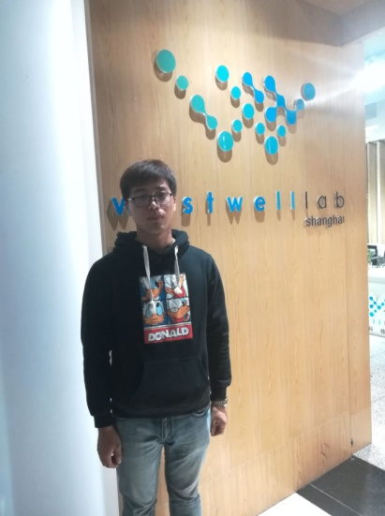
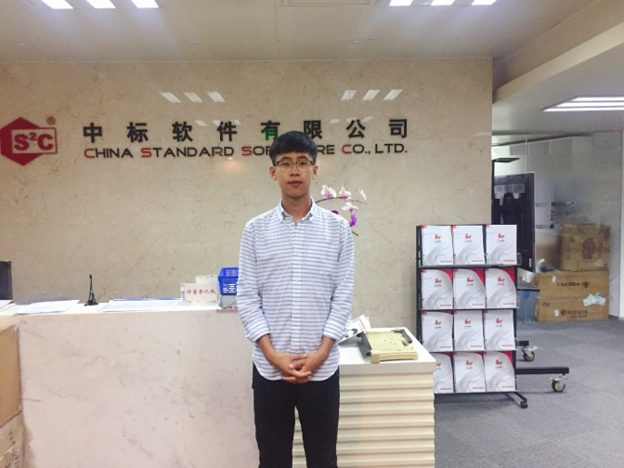

案例四：校企共建，形成教学-实践-准职业人管理-创新创业全链路人才培养模式
2015年4月，学校与中兴通讯签订合作协议，联合成立中兴新思通讯学院，共同成立并合办移动通信技术专业，共同培养通信领域应用型技术人才，对接地区产业，为区域经济贡献人才。2017年，中兴通讯将ICT教育基地建设资质转移到北京华晟经世信息技术有限公司，与大连职院的合作企业主体也变更为北京华晟经世，校企双方继续共建移动通信技术专业。移动通信技术专业在2015年以转化形式招收第一批学生，在2015年12月，大连职业技术学院中兴新思通讯学院正式揭牌，2016年9月，移动通信技术专业正式招生。2017年，招收学生近200人，2018年招生近200人，截止2019年，移动通信技术专业合计在校学生达到582人。
自合作以来，校企双方合计投入价值1000万元人民币的实训设备，其中企业投入500万实训室设备。校企双方共建移动通信技术专业，由企业和学校共同制定专业人才培养方案，学校承担学生的日常管理、基础课教学、专业基础课教学，由企业承担专业课教学、学生实训、顶岗实习等，并将贯穿式的职业素养课程体系转移到学校课堂上，使学生得到立体式的培养。
基于校企双方两年的工作积累，2017年末企业配合二级学院成功申报并获批辽宁省双高建设专业群项目，合作专业也成为双高建设专业群中的核心专业。2018年，校企双方联合申报教育部《新一代信息技术“智慧学习工场（2020）》，并顺利通过评估，获得教育部立项，成为全国首批获得立项的23所高职院校之一。双方合作也助推了企业发展和企业内部培训体系的完善发展，企业有了企业人才资源的储备库。2018年5月移动通信技术专业获批辽宁省现代学徒制试点专业，目前正在建设中，2020年底验收。

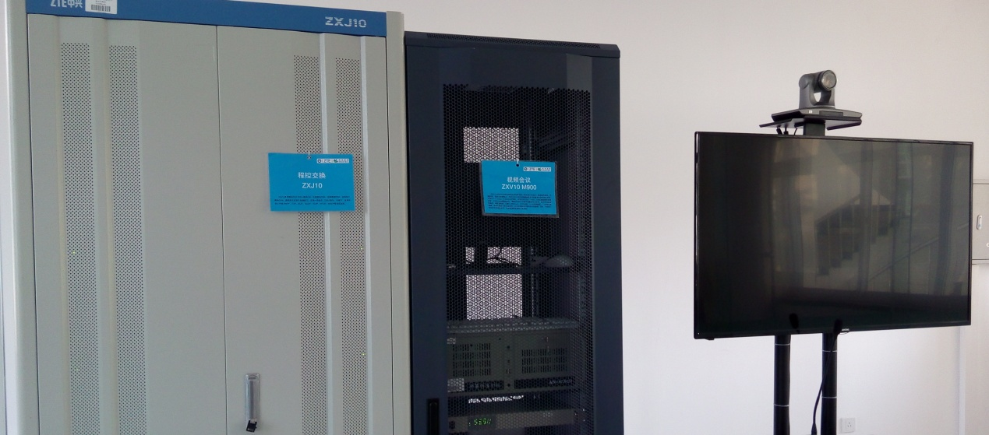
图1.程控交换技术实训平台

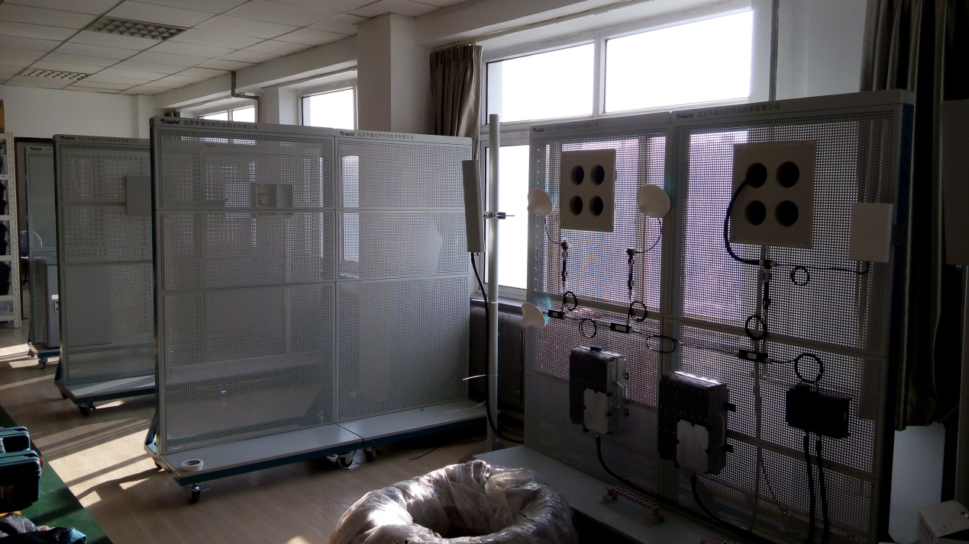
图2.通信工程实训平台

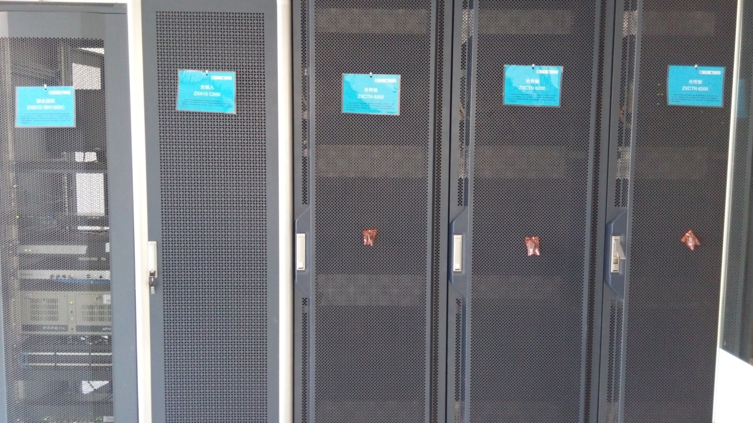
图3.光传输实训平台

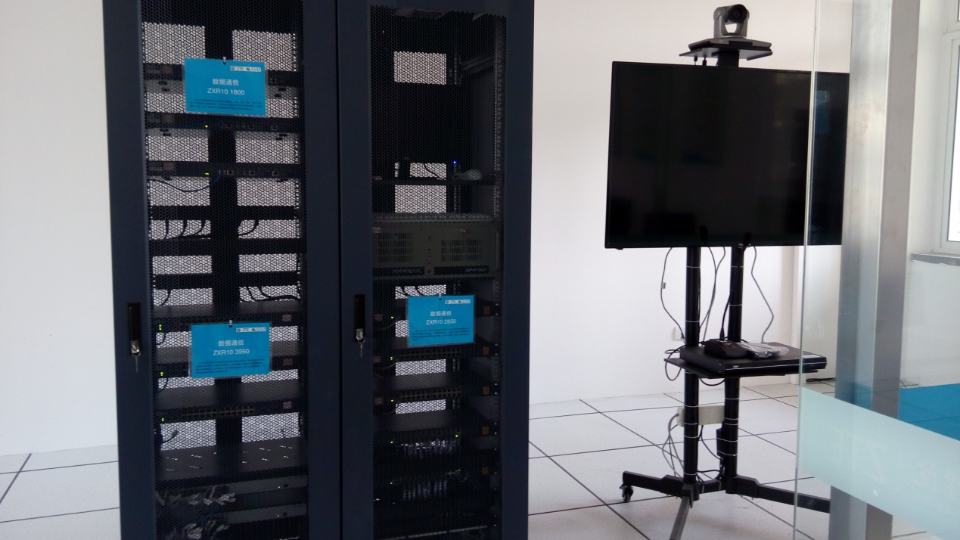
图4.数据通信实训平台
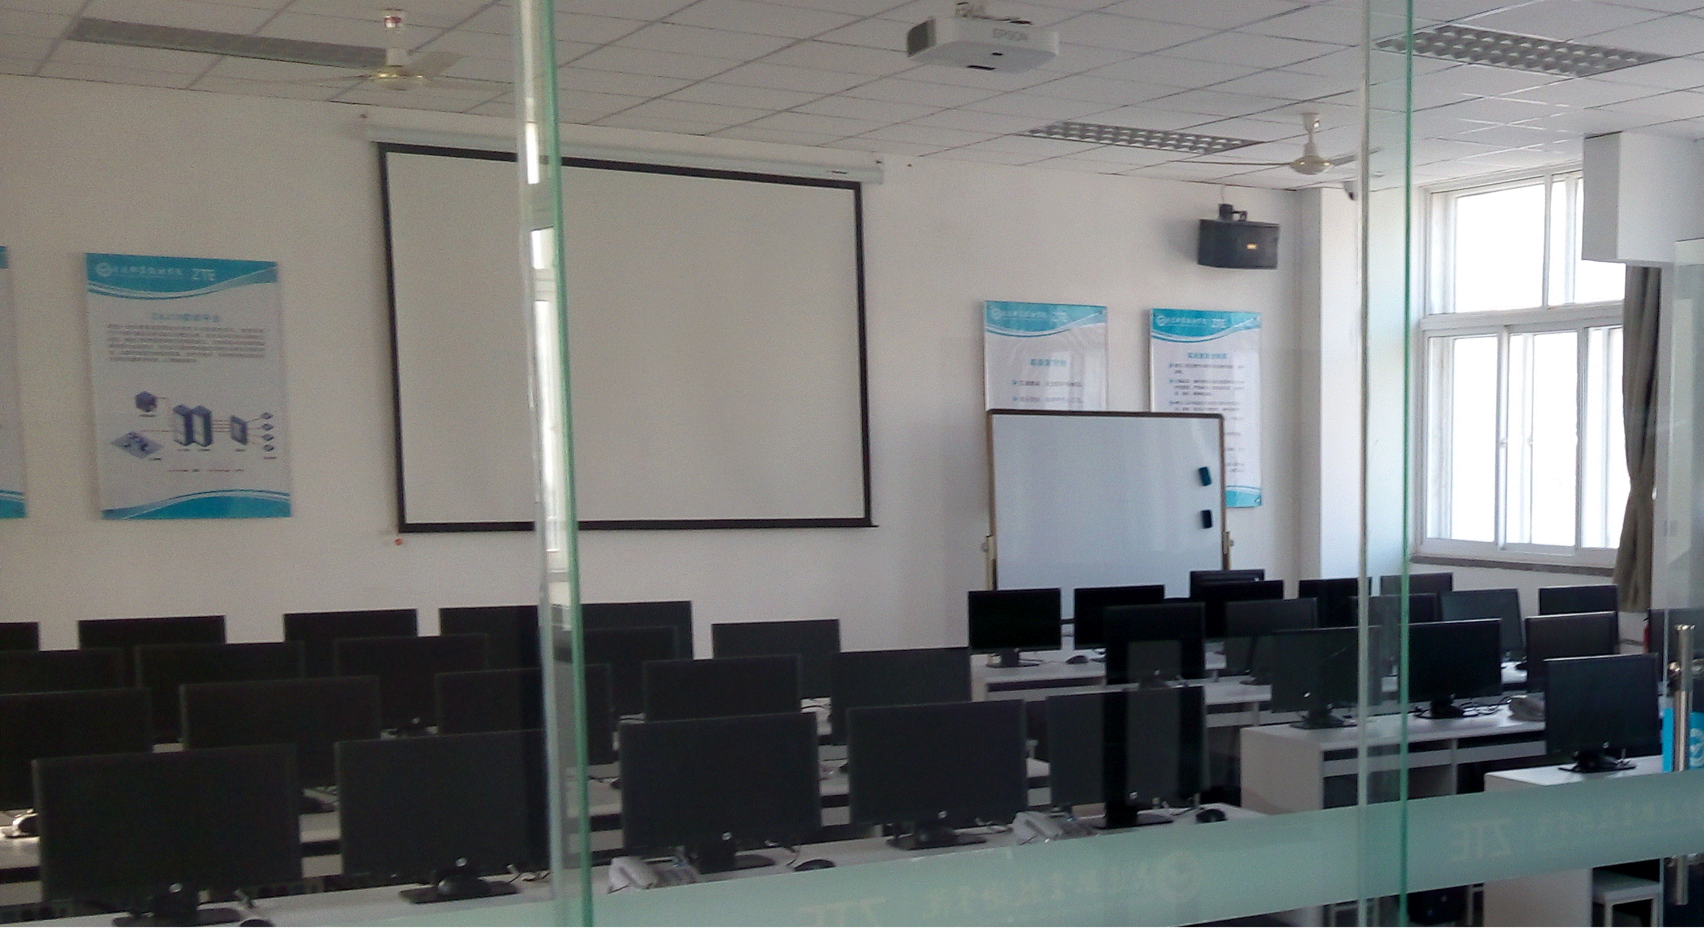
图5.网优网规实训平台

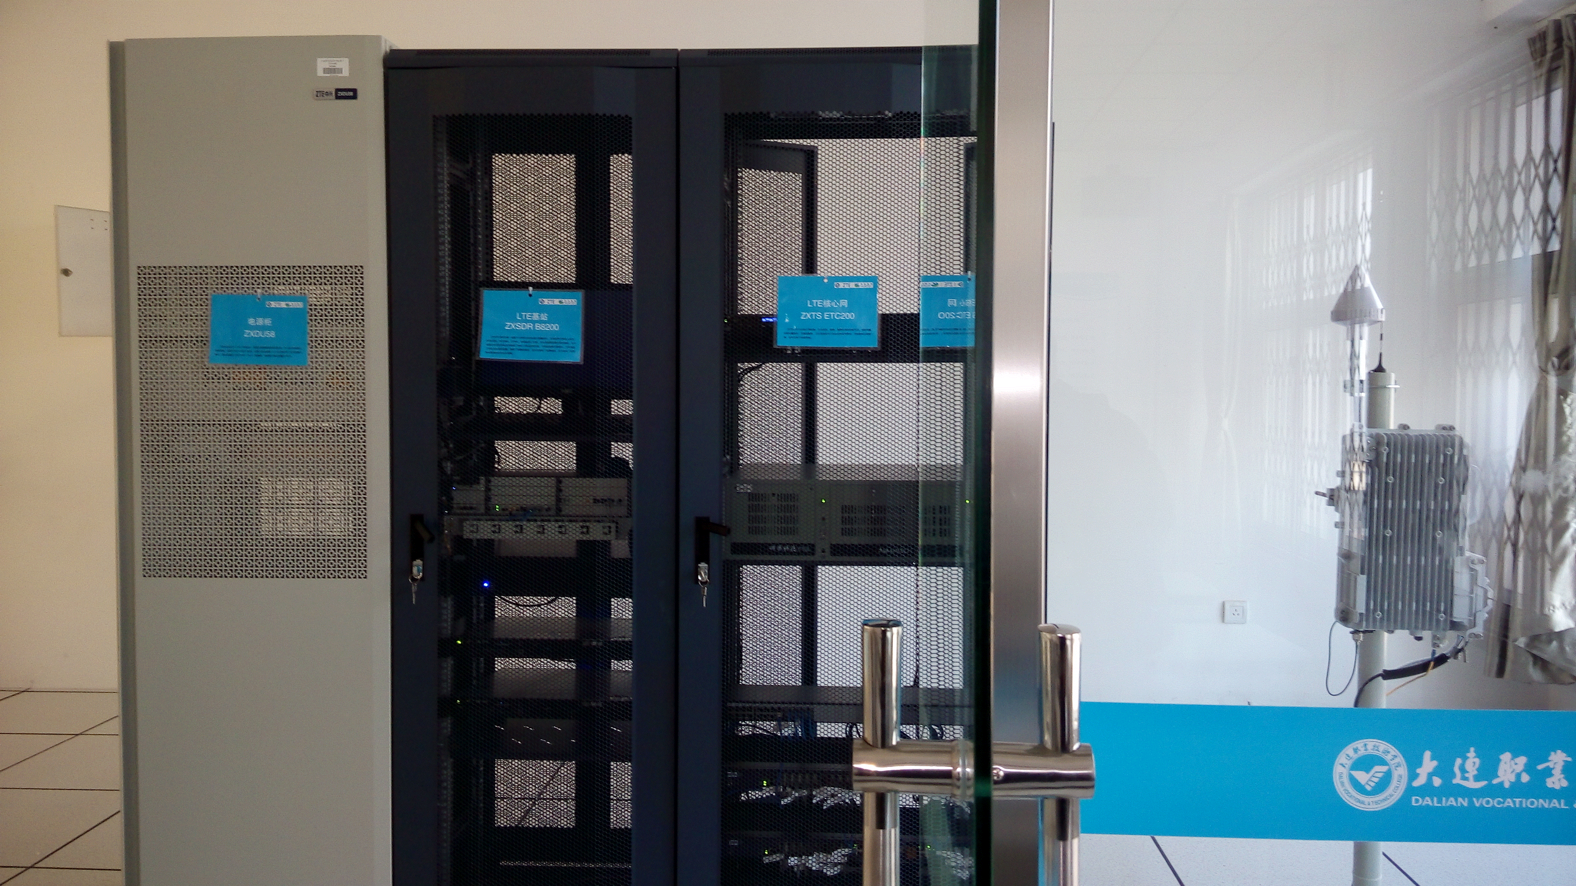
图6.LTE移动通信实训平台

案例五 在2020年辽宁省职业院校技能大赛中再创新高
信息工程学院职业技能大赛参赛队参加2020年辽宁省职业院校技能大赛所有赛项取得优异成绩，在比赛过程中，全体指导教师精心辅导、扎实培训，全体参赛选手顽强拼搏、积极应战，共取得了一等奖1项、二等奖3项、三等奖1项的优异成绩，获奖总数实现新突破。其中计算机网络技术应用获得了辽宁省第一名的好成绩。
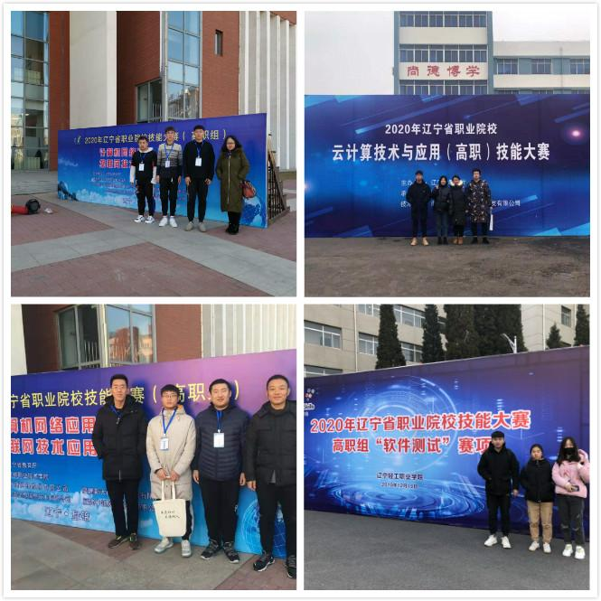
计算机网络技术应用包括“无线网络规划与实施”、“网络设备配置”、“云平台搭建与企业服务应用”、“综合布线”等八项竞赛内容，计算机网络应用赛项考核内容多，对选手的临场应变、故障排除、职业素养要求很高。我校参赛选手备赛充分，赛场上相互合作，云平台网络服务配置选手带病上阵仍然高质量完成了自己的任务，综合布线选手因为工具卡顿导致手被割破，但仍然坚持完成了比赛，展现了我校计算机网络技术专业学生良好的职业技能与职业素养。
近年来，信息工程学院非常重视学生技能大赛，秉承“以赛促学、以赛促教、工学结合”的大赛理念，通过大力营造竞赛氛围、积极参与系列赛事等措施，不断增强师生技能竞赛意识，提高师生参赛竞赛积极性，促进了学生形成主动学习专业技能知识的良好局面。实践教学中注重学生技术技能培养，大力弘扬工匠精神，教育学生坚定理想信念、崇尚劳动、敬业守信，精益求精、敢于创新，培养学生掌握新一代信息技术的专业技术与技能。
大赛优异成绩的取得，也充分证明我院信息技术专业群人才培养的目标与定位准确，师资队伍梯队建设完备，实训基地建设具有先进性，实践教学符合行业企业人才从业需求，是我院双高专业群重要的建设成果。

